3. Sakrament pokuty i pojednania

- Przed rozpoczęciem pracy najpierw się pomódl! Propozycje modlitwy masz w materiałach.
- Zapoznaj się z treścią materiałów i prezentacji, a następnie uzupełnij poniższe zadania.
- W kodach QR znajdują się zakodowane pomoce i dodatkowe materiały.
- Po zakończonej pracy nie zapomnij się pomodlić

Zadanie 1. Uzupełnij tabelę i ponumeruj warunki dobrej spowiedzi we właściwej kolejności

Właściwy numer | Warunek dobrej spowiedzi | Wyjaśnienie
 | ZADOŚĆUCZYNIENIE PANU BOGU I BLIŹNIEMU
 |  | Przypomnienie sobie grzechów od ostatniej dobrej spowiedzi świętej
 | SZCZERA SPOWIEDŹ
 |  | Smutek z powodu obrażenia Pana Boga

Zadanie 2. Uzupełnij w diagramie skutki sakramentu pokuty

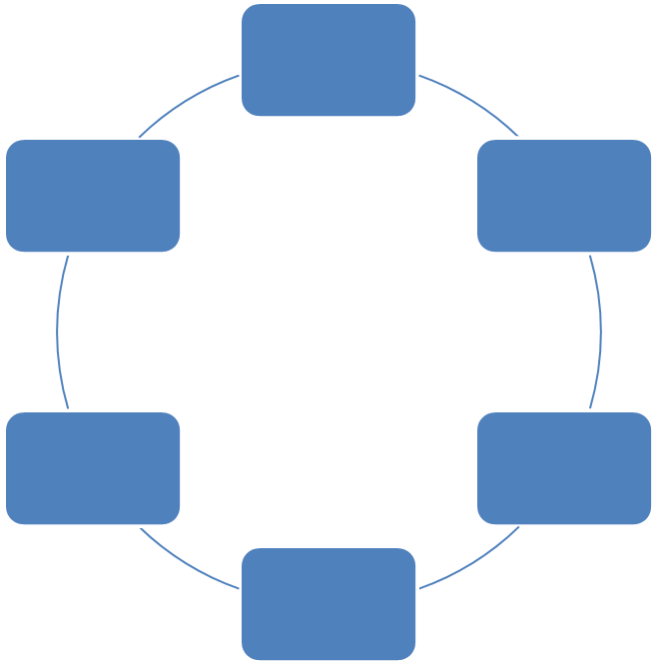

Zadanie 3. W formule sakramentu pokuty uzupełnij słowa penitenta (przystępujacego do spowiedzi).

Penitent: ………………………………………………………………………………………..

Spowiednik: Na wieki wieków. Amen.

P.: ………………………………………………………………………………………………

……………………………………………………………………………………………………………………………………………………………………………………………………

Tu wyznajesz swoje grzechy…..

Kiedy skończysz mówisz:

…………………………………………………………………………………………………………………………………………………………………………………………………………………………………………………………………………………………

Teraz kapłan powie Ci co powinieneś robić aby się poprawić, zada pokutę i zachęci byś żałował (-a) za grzechy. Następnie udzieli Ci rozgrzeszenia.

W czasie udzielania rozgrzesznia możesz modlić się słowami:

……………………………………………………………………………

Gdy usłyszysz słowa: „I ja odpuszczam Tobie grzechy w imię Ojca i Syna i Ducha Świętego” odpowiadasz: ……………………………………………………………………………………

Kapłan może, ale nie musi, dodać:

S.: Wysławiajmy Pana bo jest dobry.

P.: ………………………………………………………………………………………………

S.: Pan odpuścił Tobie grzechy. Idź w pokoju.

P.: ………………………………………………………………………………………………

